**TỔNG HỢP NHỮNG CÂU STATUS HAY VỀ TÌNH YÊU, THANH XUÂN, TUỔI TRẺ**

Những [status hay](https://chanhtuoi.com/stt-hay-ngan-gon-p2021.html) ngắn gọn về tình yêu là những thông điệp muốn nhắn gửi với tất cả mọi người rằng: Tình yêu của bạn không phải lúc nào cũng đẹp và như ý bạn muốn. Quan trọng là khi gặp khó khăn trở ngại các bạn cần biết đồng lòng và nhường nhịn để vượt qua. Đừng như chiếc giây chun khi cả 2 người cùng cố kéo thì nó ắt sẽ đứt và làm cả 2 người bị thương. Đó cũng chính là lý do những status hay về tình yêu này xuất hiện để giúp bạn biết trân trọng và giữ gìn những gì mình đang có. Đừng so sánh đừng nhìn về quá khứ hay vội nhìn về tương lai, hãy sống vì hiện tại. Đừng để mọi thứ mất đi rồi mới tiếc nuối thì đã quá muộn màng.

1. Cuộc sống rất thú vị, và thú vị nhất khi nó được sống vì người khác.

2. Hãy cười lên và cả thế giới sẽ cười cùng bạn, nếu khóc, bạn sẽ phải chỉ khóc một mình.

3. Hãy yêu một người có thể vì bạn mà làm tất cả chứ đừng yêu một người chỉ biết diễn tả tương lai!

4. Con trai trưởng thành khi mất đi người mình yêu. Con gái trưởng thành khi yêu một người.

5. Bạn không bao giờ nhận ra bạn yêu một người nhiều như thế nào cho đến khi thấy họ yêu một người khác.

6. Những gì bạn cho đi một cách chân thành thì sẽ mãi là của bạn.

7. Tình yêu bắt đầu khi 2 người nhìn thấy những mặt tích cực của nhau và kết thúc khi cả hai chỉ còn nhìn thấy những điểm tiêu cực của nhau.

8. Nếu bạn không thể xây dựng một thành phố thì hãy xây lấy một trái tim hồng.

9. Yêu thương cho đi là yêu thương có thể giữ được mãi mãi.

10. Một nụ cười có thể thay đổi một ngày, một cái ôm có thể thay đổi một tuần, một lời nói có thể thay đổi một cuộc sống.

11. Nếu bạn không thể là Mặt Trời thì cũng đừng làm một đám mây.

12. Sự chia sẻ và tình yêu thương là điều quý giá nhất trên đời.

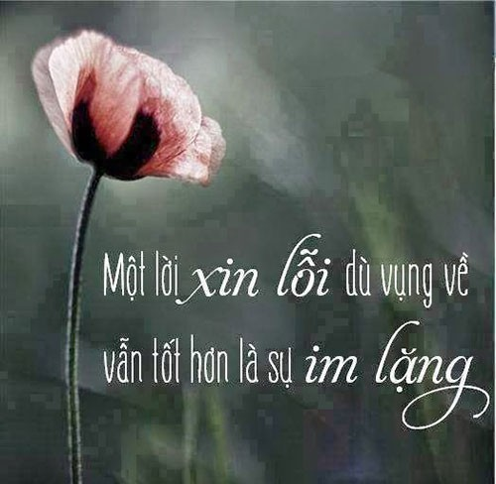

13. Với thế giới, bạn chỉ là một hạt cát nhỏ – nhưng với một người nào đó, bạn là cả thế giới của họ.

14. Người ta có thể quên đi điều bạn nói, nhưng những gì bạn để lại trong lòng họ thì không bao giờ nhạt phai.

15. Con người trở nên cô đơn vì trong cuộc đời, thay vì xây những chiếc cầu người ta lại xây những bức tường.

16. Niềm tin vào chính mình có sức mạnh xua tan bất kì sự hoài nghi nào của người khác.

17. Hãy nhớ rằng, đôi khi sự im lặng là câu trả lời hay nhất.

18. Con người sinh ra không phải để tan biến đi như một hạt cát vô danh. Họ sinh ra để in dấu lại trên mặt đất, in dấu lại trong trái tim người khác.

19. Đừng che dấu tình yêu và sự dịu dàng của mình cho đến khi bạn lìa đời. Hãy làm cuộc đời bạn tràn đầy sự ngọt ngào. Hãy nói những lời thân thương khi bạn còn nghe được và tim bạn còn rung động.

20. Đừng nói mà hãy làm. Đừng huyên thuyên mà hãy hành động. Đừng hứa mà hãy chứng minh.



21. Đừng bao giờ quyết định những vấn đề lâu dài trong lúc cảm xúc đang ngắn hạn.

22. Hạnh phúc không có sẵn. Hạnh phúc xuất phát từ chính hành động của bạn.

23. Hãy nhớ rằng mối quan hệ đẹp nhất là khi tình yêu thương bạn dành cho nhau vượt trên những nhu cầu đòi hỏi từ nhau.

24. Thời gian là miễn phí nhưng nó vô giá. Bạn không thể sở hữu nó, nhưng bạn có thể sử dụng nó. Bạn có thể dùng nó, nhưng bạn không thể giữ nó. Một khi bạn làm mất nó, bạn sẽ không thể nào có lại được nó.

25. Tuổi 18. Cái tuổi đã đủ để nhận thức về bản thân. Đủ để chịu trách nhiệm về những việc mình làm, đánh dấu sự trưởng thành trong tư tưởng lẫn nhân cách, là cả một tương lai đang chờ tôi bước đến.

26. Nếu bạn thật sự quan trọng với một người, thì người đó sẽ luôn có thời gian dành cho bạn: không lý do, không dối trá và không thất hứa.

27. Cảm ơn ai đó đã vô tâm hời hợt để rồi tôi biết mình nên dừng lại ở đâu.

28. Lần cuối cùng em khóc vì anh. Em sẽ ngừng khóc và ngừng cả sự yêu thương.

29. Hạnh phúc thì chẳng được bao lâu mà nỗi đau thì in sâu không thể xóa.

30. Cái lạnh nhất không phải là khi mùa đông sang, mà là sự vô tâm hời hợt từ người mà bạn đã từng xem là tất cả.

31. Có những người mình yêu mà không thể gần được. Và cũng có những người yêu mình nhưng không thể ừ được.

32. Quá khó để bắt buộc ai đó phải yêu mình. Và càng khó hơn khi ép bản thân mình phải ngừng yêu ai đó.

33. Yêu một người không yêu mình giống như ôm một cây xương rồng, càng ôm chặt càng làm bản thân mình đau hơn.

34. Chỉ cần khoảng cách đủ xa, thời gian đủ lâu thì dù có quen thuộc đến thế nào cũng sẽ trở lên xa lạ

35. Không phải vết thương nào chảy máu mới là đau nhất. Có những vết thương không nhìn thấy máu mới thực sự là vết thương đau nhất.

36. Đêm nay, đêm mai, đêm sau nữa. Tôi nhớ một người chưa từng nhớ tôi.

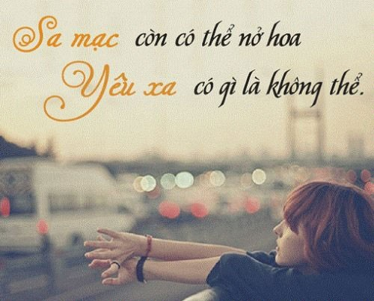

37. Nỗi buồn lớn nhất khi lúc nào cũng phải tỏ ra mình là người đang hạnh phúc. Nỗi đau lớn nhất là luôn phải cố gắng mỉm cười.

38. Khi yêu sợ nhất là người ta vẫn nhận lời yêu nhưng trong trái tim của họ chưa bao giờ xuất hiện hình bóng của mình.

39. Thật đáng sợ nếu bỗng dưng một ngày mình thức dậy và nhận ra rằng mình không có ai và không còn điều gì để chờ đợi.

40. Tình yêu của anh nhẹ nhàng như gió, mong manh như nắng và để lại trong tim em “cay đắng ngút ngàn”.

41. Cố gắng để quên người mình yêu cũng giống như cách mà mình cố gắng nhớ một người chưa từng gặp.

42. Đôi khi chỉ một khoảng trống của anh để lại, mà cả thế giới ngoài kia cũng không thể lấp đầy khoảng trống đó trong tim em.

43. Đôi khi, chỉ là khoảng trống của một người để lại mà cho dù có cả thế giới vẫn không thể lấp đầy.

44. Buông tay một người mà mình yêu thương nhất là điều khó nhất, nhưng hạnh phúc đã muốn bay thì đôi tay làm sao mà giữ nổi, càng nắm chặt càng đau.

45. Im lặng không có nghĩa là ngừng yêu thương. Khi một người không còn nói gì với bạn nữa không có nghĩa là họ muốn rời bỏ bạn, cũng không có nghĩa là tình yêu đã chấm hết.

46. Có những người mình yêu nhưng lại không gần được. Có những người nói yêu nhưng hồn lại cách xa nhau.

47. Yêu là chết ở trong lòng một ít.

48. Đau khổ nhất là khi yêu ai đó, thương ai đó mà không thể ở bên, không thể nói ra nỗi lòng của mình với người ấy.

49. Hạnh phúc không phải là thứ xảy ra ngẫu nhiên, cũng chẳng phải là điều mong ước. Nó chính là thứ do chúng ta tạo ra.

50. Chúng ta cứ lăn xả với cuộc đời, để đi đâu vẫn thấy: không đâu bằng nhà, không ai bằng vợ, có một gia đình-đấy mới là niềm hạnh phúc nhất!

51. Im lặng và mỉm cười là 2 vũ khí lợi hại. Mỉm cười là cách để giải quyết nhiều vấn đề , im lặng là cách để tránh những vấn đề rắc rối xảy ra.

52. Những người hay cười, đôi khi chỉ là họ che dấu đi cuộc sống chứa đựng những nỗi buồn. Họ luôn cần người khác yêu thương.

53. Cuộc sống vốn ngắn ngủi, vì vậy hãy dành sự yêu thương cho những người xứng đáng.

54. Người dễ cười cũng là người dễ khóc, nhưng khi đau khổ tan nát nhất thì họ sẽ im lặng.

55. Đôi khi tự nhủ lòng phải dũng cảm gạt bỏ tất cả mọi thứ khiến ta mệt mỏi, nhưng do dự vì lý trí không thể thắng nổi trái tim.

56. Nụ cười vẫn luôn ở trên môi nhưng cuộc sống của tôi từ trước đến nay chưa bao giờ là ổn.

57. Người đời thường lạnh lùng với những lời chân thật như nước đá. Mà đối với những lời hư ngôn thì lại sốt sắng nồng nàn.

58. Trong cuộc sống của con người luôn ngược đời, người quan tâm bạn thì bạn không màng. Người lạnh lùng, ơ hờ với bạn thì bạn lại theo đuổi. Cuối cùng, người bị tổn thương đầy mình là chính bản thân.

59. Bỏ mặt anh lại cùng với buồn rầu chồng chất. Đường tình anh và em, mãi sẽ vẫn không đồng nhất.

60. Đừng bao giờ thay đổi cuộc sống của bản thân vì một người khác. Nếu họ không thể tiếp nhận một con người nhiều điểm xấu là bạn, thì cũng không xứng để có được một con người với nhiều điểm tốt là bạn.

61. Không bao giờ được dùng những lời đau lòng để làm tổn thương đến người mà bạn yêu thương vào những lúc bạn có tâm trang tồi tệ.

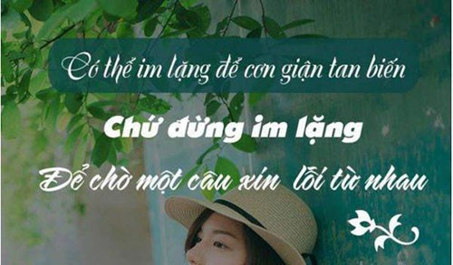

62. Một người đàn ông sẵn sàng vì bạn mà theo đuổi mọt thứ chưa chắc đã vì bạn, vì những thứ anh ta cố gắng theo đuổi vì chính cuộc sống của họ.

63. 4 cái cần có để cuộc sống ý nghĩa hơn: Có sự nghiệp, có bạn tri kỷ, có người bạn trăm năm với tình yêu đích thực, cuối cùng là một mái ấm gia đình.

64. Mỗi con người sinh ra trên thế giới không phải để tan biến đi như những hạt cát vô danh. Họ sinh ra là để in lại dấu chân trên mặt đất, in dấu trong lòng những người khác.

65. Có những vết thương nhưng vẫn để lại sẹo. Có những ký ức tuy đã xóa mờ nhưng mãi là nỗi đau.

66. Trong cuộc đời có những thứ mất đi rồi mới cảm thấy hối tiếc, nhưng cũng có những thứ mất đi rồi ta mới biết đáng ra nên vứt bỏ đi từ lâu.

67. Đừng che dấu yêu thương. Hãy nói cho mọi người xung quanh bạn biết bạn yêu thương họ rất nhiều. Hãy nói những câu nói đẹp và ngọt ngào nhất khi bạn có thể nói. Đừng giữ lại những lời nói yêu thương quan bên kia thế giới.

68. Tiễn bước em về với người, giấu nỗi đau vào trong lòng.

69. Từng đêm anh bơ vơ, anh vẫn mơ: Yêu người trong mộng!

70. Có lẽ vì em đã tin, tất cả những điều ai nói

Có lẽ vì em đã nghe, những thứ không thuộc về anh.

71. Đến cũng vội vàng, đi cũng vội vàng

Yêu cũng vội vã, hận cũng vội vã

Tất cả đều cuốn theo gió bay

Cười vang một trận, thở dài một hơi.

72. Nghèo không phải cái tội mà là phong cách sống.

73. Vẫn biết cố quên là sẽ nhớ nên dặn lòng cố nhớ để mà quên.

74. Yêu thật lòng được gì không? Có chứ

75. Phải mất bao lâu để quên đi một người

Cuộc đời mỗi người sẽ gặp một người rất khó quên.

76. Anh để em đợi quá lâu để rồi em đến với ai khác.

77. Con người ai cũng thay đổi, chỉ là nhanh đến mức không tưởng, chậm đến mức không nhận ra.

78. Đông rồi!!! Anh đang ở đâu? Em cần anh lắm!

79. Cuộc đời quá nhiều thăng trầm, tình cảm đứt đoạn, buồn lắm nhưng vẫn phải vượt qua thôi.

80. Cứ sống vì người khác. Hy sinh vì người khác. Để rồi khi nhận ra người tổn thương nhất là mình.

81. Đừng gieo cho em tia hy vọng vì vốn dĩ từ đầu em đã biết

Mình không thể bên nhau.

82. Trăm vạn vết thương đang đau đớn chỉ vì nhớ thương em

Chỉ đổi lại là một câu hãy tha thứ thôi sao?

83. Anh yêu đến sức cùng lực kiệt

Anh yêu em đến mức thảm hại

Ước mơ tình yêu của cả đời này đã bị em xé nát.

84. Xin cho yêu em hết cuộc đời này, đường đời sóng gió anh vẫn chờ.

85. Em vẫn thế chẳng thay đổi điều chi, vẫn đứng lặng im giữa mênh mông đất trời.



86. Con gái giống như một cuốn tiểu thuyết, đừng mong đọc một ngày mà hiểu hết được.

87. Con gái hiện đại là chẳng ngại FA.

88. Con gái thời nay luôn than thở không có người yêu, nhưng hễ cứ có ai đó tán là sợ hãi và bỏ chạy.

89. Con gái thường ăn nhiều khi buồn khiến họ béo và khi họ béo họ lại cảm thấy buồn và họ lại ăn.

90. Gái xưa chạm nhẹ bảo dê, gái nay chạm nhẹ chưa phê anh à.

91. Một phụ nữ toàn diện là: sáng diện, trưa diện, chiều diện, tối diện.

92. Xinh: là một lợi thế

Ế: là một kỹ năng

Mình không có cái lợi thế, nhưng bù lại được cái kỹ năng.

93. Con gái như một cỗ máy dự báo thời tiết:

Sáng nắng

Chiều mưa

Buổi trưa mát mát

Nhiều khi âm ấm

Có lúc hâm hâm

Đôi khi lặng thầm

Ngồi cười toe toét.

Với bộ sưu tập stt hay ngắn gọn vui về tình yêu chúng tôi muốn nhắn gửi bạn rằng hãy dù có  thế nào thì hãy luôn vui vẻ. Bởi nụ cười là liều thuốc giúp ta vượt qua mọi khó khăn. Khi đó trái tim mới không có nhiều vết xước.  Những stt hay ý nghĩa nhất về tình yêu muốn chuyển tải tới bạn một thông điệp. Cuộc đời thật đẹp biết bao và tình yêu là điều kỳ diệu nhất. Đó đôi khi là những khoảnh khắc mà chúng ta không ngờ nhất. Hãy cùng chúng tôi tìm hiểu những stt hay nhất để tìm cảm xúc tích cực dành tình yêu của mình bạn nhé!